**E-LEARNING E-BUSINESS APPLICATION DEVELOPMENT**

**WEB USABILITY**



**Mata Kuliah : E-Business Application Development**

**Dosen Pengampu : Andi Dwi Riyanto, M.Kom**

Disusun Oleh :

**Roy Dwi Kuncoro**

**16.12.0078**

**SI 16 A**

**PROGRAM STUDI SISTEM INFORMASI**

**SEKOLAH TINGGI MANAJEMEN INFORMATIKA DAN KOMPUTER**

**AMIKOM PURWOKERTO**

**PURWOKERTO**

**2019**

**Web Usability**

Web usability merupakan suatu pendekatan untuk membuat suatu website yang mudah digunakan oleh user website dan agar user dapat berinteraksi secara baik untuk menyelesaikan keinginan yang dimiliki pada website.

Review Website yang mempromosikan produk sepatu terkait *web usability,* berikut adalah website yang akan direview :

1. <https://sepatutrendi.com/>
2. <https://sepatubandung.co.id/>
3. <https://www.sepatuindonesia.com/>
4. **Standard Kebutuhan Website**

**Tes Kecepatan**

Berikut adalah analisis kecepatan menggunakan Google Insights dari website diatas beserta diagnostik dan peluang yang mempengaruhi performa kecepatan dari website tersebut :

1. Pertama dari webiste <https://sepatutrendi.com/>

Pada website ini skor kecepatan yang didapat dari analisis adalah 28 yang berarti web tersebut masih lambat dalam memproses suatu halaman.

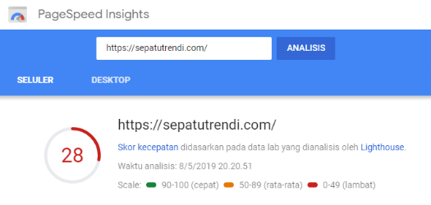Berikut adalah informasi Diagnostik tentang performa yang mempengaruhi kecepatan dari website <https://sepatutrendi.com/>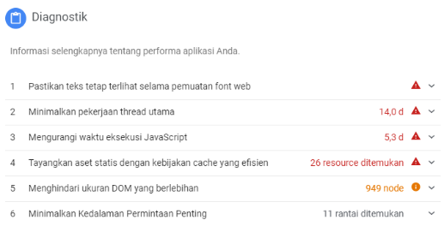

Dan berikut adalah Peluang yang dapat dilakukan oleh pemilik website tersebut, sehingga dapat mempercepat pemuatan halaman pada websitenya.

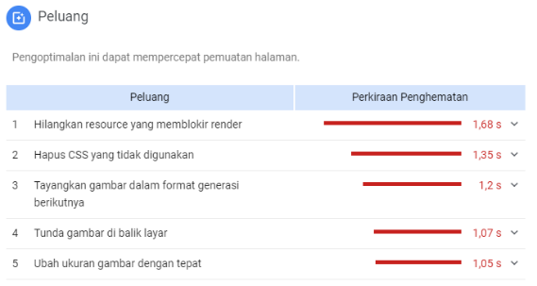

Berikut adalah hasil analisis website sepatutrendi.com menggunakan gtmetrix :

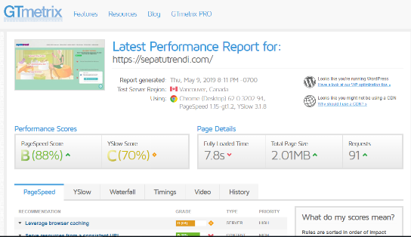

1. Kedua dari webiste <https://sepatubandung.co.id/>

Pada website ini skor kecepatan yang didapat dari analisis adalah 39 yang berarti web tersebut masih lambat dalam memproses suatu halaman.

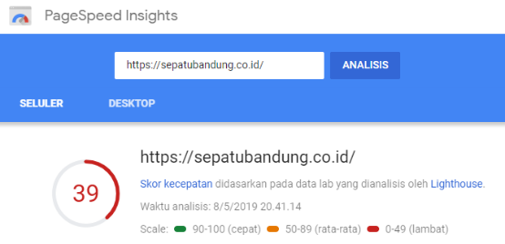

Berikut adalah informasi Diagnostik tentang performa yang mempengaruhi kecepatan dari website <https://sepatubandung.co.id/>

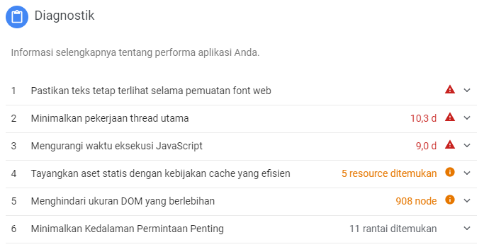

Dan berikut adalah Peluang yang dapat dilakukan oleh pemilik website tersebut, sehingga dapat mempercepat pemuatan halaman pada websitenya.

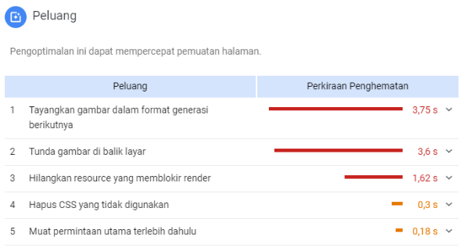

Berikut adalah hasil analisis website sepatubandung.co.id menggunakan gtmetrix :

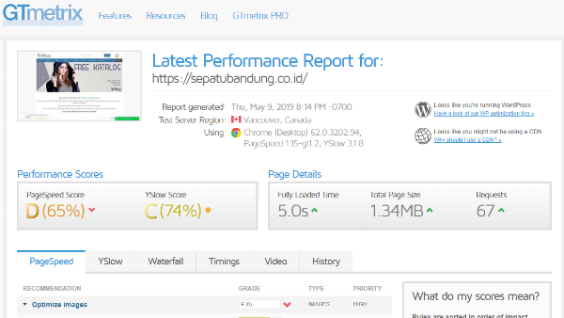

1. Ketiga dari webiste <https://www.sepatuindonesia.com/>

Pada website ini skor kecepatan yang didapat dari analisis adalah 84 yang berarti web tersebut cukup cepat atau dalam kecepatan rata-rata website dalam memproses suatu halaman.

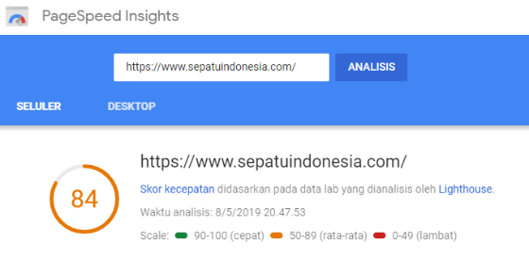Berikut adalah informasi Diagnostik tentang performa yang mempengaruhi kecepatan dari website <https://www.sepatuindonesia.com/>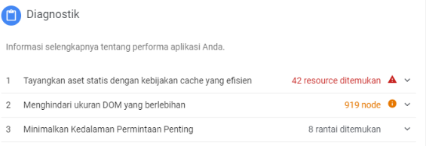

Dan berikut adalah Peluang yang dapat dilakukan oleh pemilik website tersebut, sehingga dapat mempercepat pemuatan halaman pada websitenya.

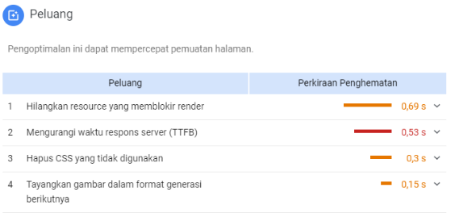

Berikut adalah hasil analisis website sepatuindonesia.com menggunakan gtmetrix :

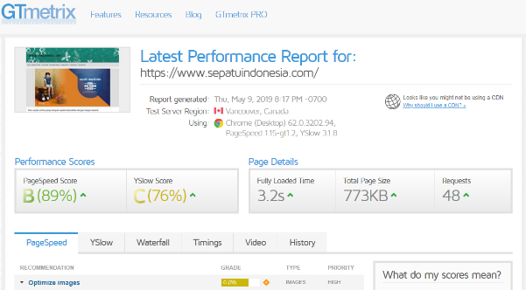

**Tes Responsif**

Berikut adalah analisis responsif dari 3 website penjualan sepatu menggunakan Mobile-Friendly Google :

1. Pertama dari webiste <https://sepatutrendi.com/>

Pada website ini pengujian analisis menggunakan Mobile-Friendly Google menerangkan jika halaman website tersebut mudah digunakan pada perangkat Mobile, yang berarti website tersebut responsif terhadap piranti pengguna dalam mengakses website.

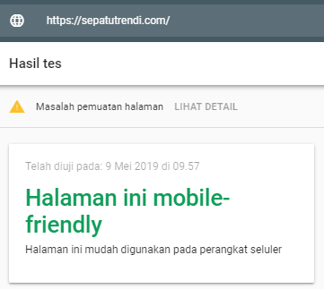

Berikut adalah tampilan website jika diakses menggunakan Mobile atau Smartphone :

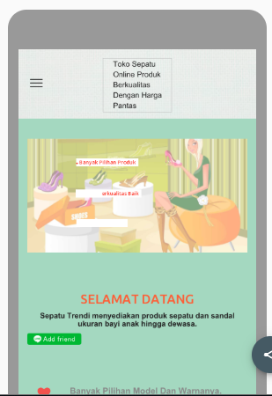

1. Kedua dari webiste <https://sepatubandung.co.id/>

Pada website ini pengujian analisis menggunakan Mobile-Friendly Google menerangkan jika halaman website tersebut mudah digunakan pada perangkat Mobile, yang berarti website tersebut responsif terhadap piranti pengguna dalam mengakses website.

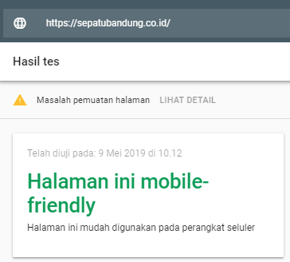

Berikut adalah tampilan website jika diakses menggunakan Mobile atau Smartphone :

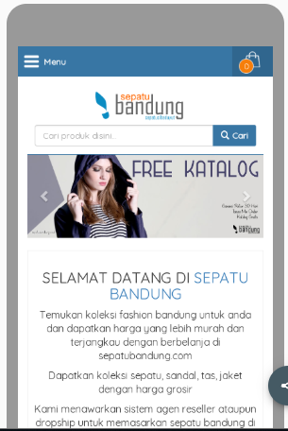

1. Ketiga dari webiste <https://www.sepatuindonesia.com/>

Pada website ini pengujian analisis menggunakan Mobile-Friendly Google menerangkan jika halaman website tersebut mudah digunakan pada perangkat Mobile, yang berarti website tersebut responsif terhadap piranti pengguna dalam mengakses website.

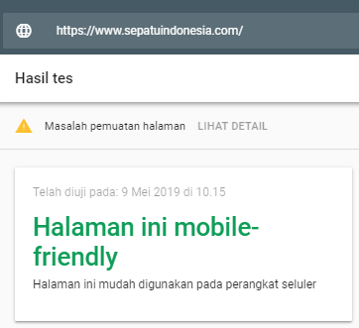

Berikut adalah tampilan website jika diakses menggunakan Mobile atau Smartphone :

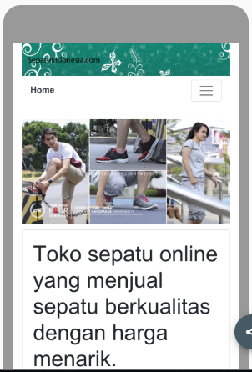

**Tes bisa dibuka di 5 browser**

Tes ini bertujuan untuk mengetahui 3 website tersebut apakah mudah di jelajah dan mudah ditemukan informasi, cocok diberbagai jenis perangkat dan berbagai browser :

1. Pertama dari webiste <https://sepatutrendi.com/>

Membuka website tersebut menggunakan Google Chrome :

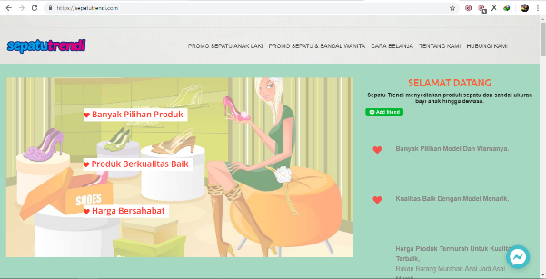

Membuka website tersebut menggunakan Mozila FireFox :

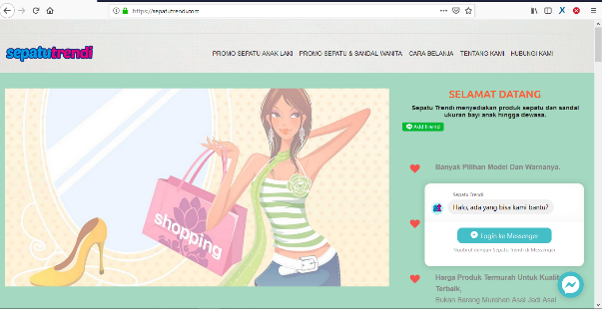

Membuka website tersebut menggunakan Internet Explorer :

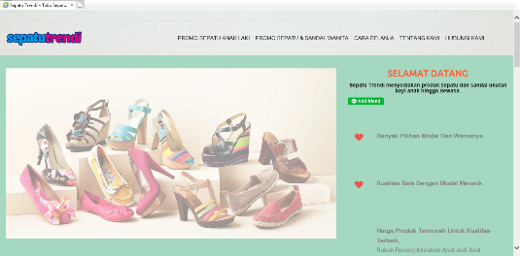

Membuka website tersebut menggunakan UC Browser :

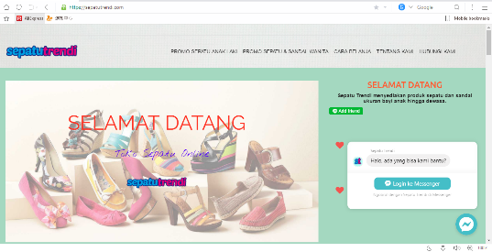

Membuka website tersebut menggunakan Opera :

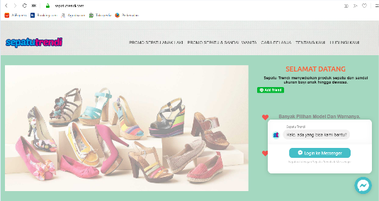

Website tersebut dapat dibuka menggunakan 5 browser, dapat disimpulkan bahwa website tersebut mudah di jelajah dan mudah ditemukan informasi, cocok diberbagai jenis perangkat dan berbagai browser.

1. Kedua dari webiste <https://sepatubandung.co.id/>

Membuka website tersebut menggunakan Google Chrome :

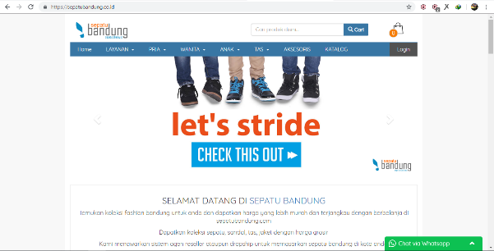

Membuka website tersebut menggunakan Mozila FireFox :

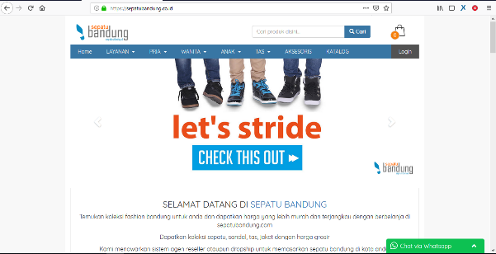

Membuka website tersebut menggunakan Internet Explorer :

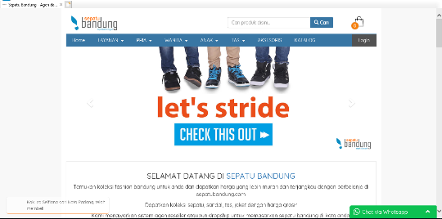

Membuka website tersebut menggunakan UC Browser :

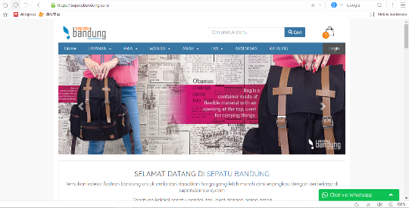

Membuka website tersebut menggunakan Opera :

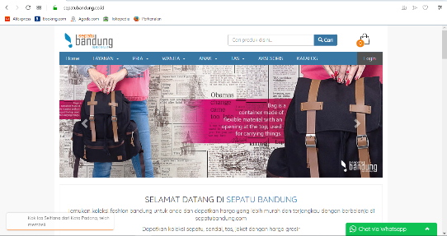

Website tersebut dapat dibuka menggunakan 5 browser, dapat disimpulkan bahwa website tersebut mudah di jelajah dan mudah ditemukan informasi, cocok diberbagai jenis perangkat dan berbagai browser.

1. Ketiga dari webiste <https://www.sepatuindonesia.com/>

Membuka website tersebut menggunakan Google Chrome :

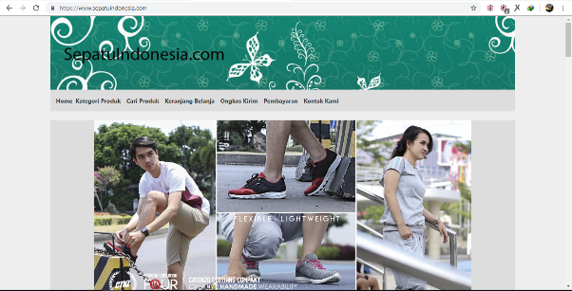

Membuka website tersebut menggunakan Mozila FireFox :

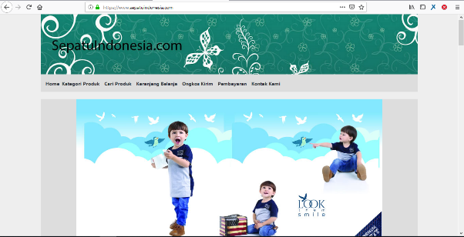

Membuka website tersebut menggunakan Internet Explorer :

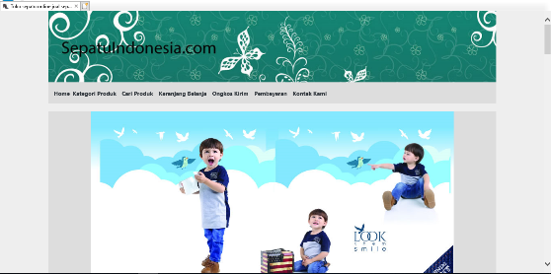

Membuka website tersebut menggunakan UC Browser :

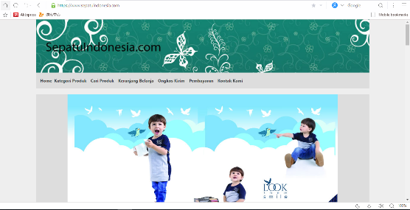

Membuka website tersebut menggunakan Opera :

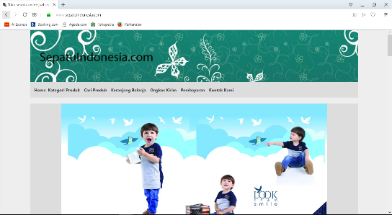

Website tersebut dapat dibuka menggunakan 5 browser, dapat disimpulkan bahwa website tersebut mudah di jelajah dan mudah ditemukan informasi, cocok diberbagai jenis perangkat dan berbagai browser.

1. **Konten dan tata letak dalam Website**

**Halaman Utama Kolom navigasi**

Halaman utama yang dilihat pertama kali oleh pengunjung akan memberikan kesan awal pada pengunjung dari keseluruhan situs yang dimiliki, oleh karena itu mendesain halaman perlu diperhatikan untuk dapat menarik pelanggan dan memudahkan berinteraksi dengan situs yang dimiliki.

Berikut adalah review konten dan tata letak dari 3 website penjualan sepatu :

1. Pertama dari webiste <https://sepatutrendi.com/>

Berikut adalah halaman utama dari website tersebut :



Terdapat kolom navigasi pada website tersebut yang akan muncul disetiap halaman untuk mempermudah pengguna dalam menjelajahi website, berikut adalah kolom navigasi pada website sepatutrendi.com :

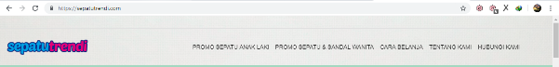

1. Kedua dari webiste <https://sepatubandung.co.id/>

Berikut adalah halaman utama dari website tersebut :



Terdapat kolom navigasi pada website tersebut yang akan muncul disetiap halaman untuk mempermudah pengguna dalam menjelajahi website, berikut adalah kolom navigasi pada website sepatubandung.co.id :

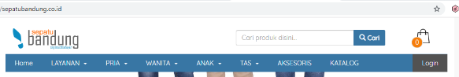

1. Ketiga dari webiste <https://www.sepatuindonesia.com/>

Berikut adalah halaman utama dari website tersebut :



Terdapat kolom navigasi pada website tersebut yang akan muncul disetiap halaman untuk mempermudah pengguna dalam menjelajahi website, berikut adalah kolom navigasi pada website sepatuindonesia.com :

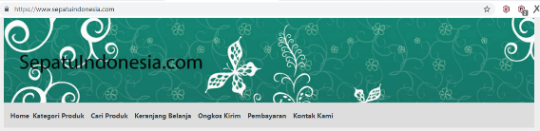

**Hyperlink**

Hyperlink merupakan cara pintas ke halaman lain dapat dilakukan dengan cara mengklik teks atau gambar pada website yang dijadikan link. Berikut adalah review hyperlink yang ada pada website penjualan sepatu :

1. Pertama dari webiste <https://sepatutrendi.com/>

Pada website ini terdapat hyperlink yang menjadi pintasan ke halaman market place yang dikelola oleh pemiliknya :

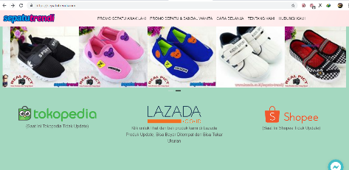

1. Kedua dari webiste <https://sepatubandung.co.id/>

Pada website ini terdapat hyperlink yang menjadi pintasan untuk melihat atau mendownload katalog produk dari website tersebut :

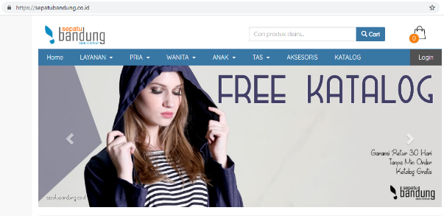

1. Ketiga dari webiste <https://www.sepatuindonesia.com/>

Pada website ini terdapat hyperlink yang menjadi pintasan untuk menghubungi nomor penjual, mendownload aplikasi mobile dari penjual yang berada di play store, dan memberikan informasi nomor rekening dari penjual tersebut :

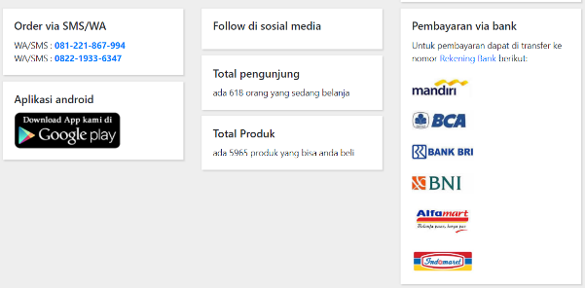

**Telepon dan Lokasi**

Telepon dan Lokasi merupakan sarana penting dalam pemasaran, karena dengan ini akan mempermudah pembeli dalam berinteraksi dengan penjual dan menemukan lokasi dari penjual tersebut. Berikut adalah review dari website penjualan sepatu terkait nomor telepon dan lokasi :

1. Pertama dari webiste <https://sepatutrendi.com/>

Pada website ini terdapat lokasi dari penjual, akan tetapi tidak terdapat maps yang dapat menunjukan lokasi pasti dari penjual tersebut. Dan untuk nomor telpon tidak tercantumkan, penjual hanya mencantumkan id dari line aplikasi chat yang dapat digunakan pembeli untuk berinteraksi dengan penjual.



1. Kedua dari webiste <https://sepatubandung.co.id/>

Pada website ini tidak terdapat lokasi dari penjual, dan tidak terdapat maps yang dapat menunjukan lokasi pasti dari penjual tersebut. Dan untuk nomor telpon dari penjual terdapat pada kolom pelayanan, ini dapat digunakan pembeli untuk berinteraksi dengan penjual.

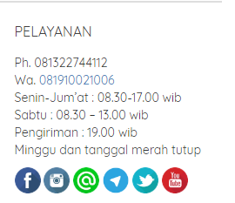

1. Ketiga dari webiste <https://www.sepatuindonesia.com/>

Pada website ini ada informasi lokasi dari penjual yang berada di Cibaduyut, Bandung, Jawa Barat. Akan tetapi tidak terdapat maps yang dapat menunjukan lokasi pasti dari penjual tersebut. Dan untuk nomor telpon dari penjual terdapat pada menu ‘hubungi kami’, ini dapat digunakan pembeli untuk berinteraksi dengan penjual.

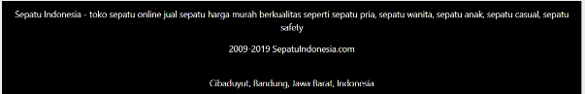

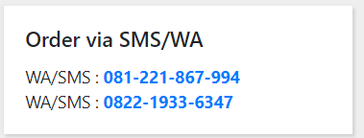

1. **Navigasi yang diperlukan dalam Website**

**Kolom Pencariannya**

1. Pertama dari webiste <https://sepatutrendi.com/>

Pada website ini tidak terdapat kolom untuk pencarian prodak maupun yang lainnya.

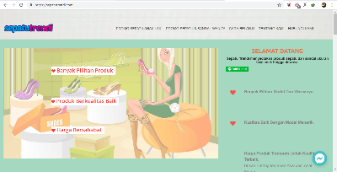

1. Kedua dari webiste <https://sepatubandung.co.id/>

Pada website ini terdapat kolom pencarian produk maupun yang lainnya.

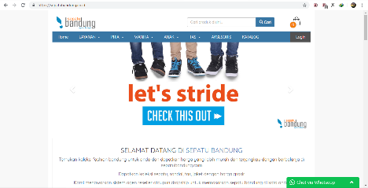

1. Ketiga dari webiste <https://www.sepatuindonesia.com/>

Pada website ini tidak terdapat kolom untuk pencarian prodak maupun yang lainnya.



**Logo Bisnis**

1. Pertama dari webiste <https://sepatutrendi.com/>

Pada website ini terdapat logo bisnis dari website tersebut dengan mengambil nama websitenya.



1. Kedua dari webiste <https://sepatubandung.co.id/>

Pada website ini terdapat logo bisnis dari website tersebut dengan mengambil nama websitenya.



1. Ketiga dari webiste <https://www.sepatuindonesia.com/>

Pada website belum terdapat logo dari website, pemilik hanya menampilkan nama dari website tanpa ada desain apapun.

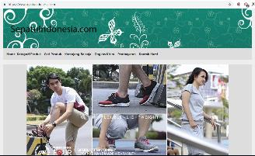

**Header & Call to Action**

1. Pertama dari webiste <https://sepatutrendi.com/>

Pada website ini tidak terdapat Header & Call to Action

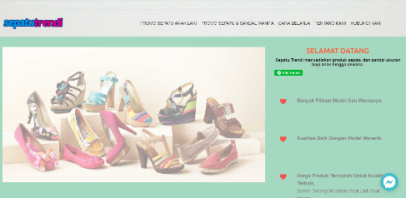

1. Kedua dari webiste <https://sepatubandung.co.id/>

Pada website ini tidak terdapat Header & Call to Action

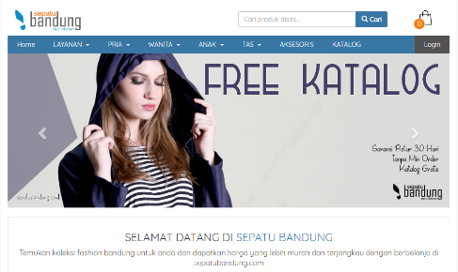

1. Ketiga dari webiste <https://www.sepatuindonesia.com/>

Pada website ini tidak terdapat Header & Call to Action

